Состояние атмосферного воздуха
По данным непрерывных измерений на автоматических станциях, установленных в Минске, 8 июля и в первой половине дня 9 июля уровень загрязнения воздуха азота диоксидом, серы диоксидом, азота оксидом, углерода оксидом и бензолом был существенно ниже нормативов качества.

Суточный ход концентраций загрязняющих веществ в районе
ул. Героев 120 Дивизии 8– 9 июля 2018 года
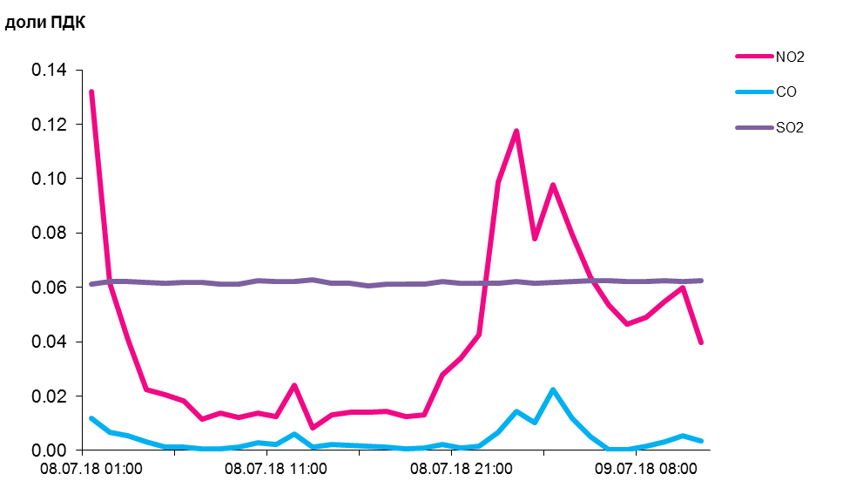
По данным непрерывных измерений, среднесуточные концентрации твердых частиц, фракции размером до 10 микрон в воздухе Могилева, Бреста, Гомеля, Новополоцка, Мозыря и Жлобина находились в пределах 0,2-0,4 ПДК, в воздухе Солигорска и Гродно - 0,1 ПДК и ниже.
Содержание твердых частиц, фракции размером до 2,5 микрон в воздухе Жлобина (район ул. Пригородная) составляло 0,1 ПДК, данные из Минска не поступали.

Среднесуточные концентрации твердых частиц, фракции размером до 10 микрон, 8 июля 2018 года

